Todos nuestros alumnos tienen la facilidad de poder utilizar nuestras aulas de música para su estudio o ensayos de manera gratuita dentro de los horarios disponibles para tal fin (contactar con recepción) y siempre que sea a título individual.

Para el resto de personas que deseen alquilar nuestras aulas, estas son las tarifas:

Alquiler de Aula Sencilla
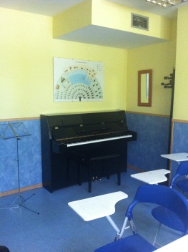

Aula sencilla para estudio con piano vertical 8,00€ hora.

• Bono de 10 h, 60,00€. A 6,00€
• Bono de 20 h, 100,00 € A 5,00€

Alquiler de Aula multifuncional para grupos de hasta 6 personas con Clavinova

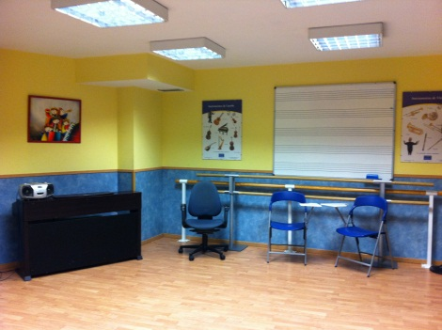

Aula multifuncional (hasta 6 personas), con Clavinova 15 €/hora
• Bono de 10 h, 110,00€ A 11,00 €
• Bono de 20 h, 200,00€. A 20,00€

Alquiler de Salón de Actos
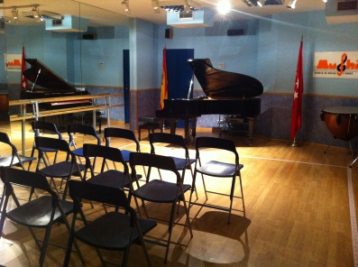

Salón de actos con piano de cola y equipo de sonido.
Aforo 50 personas.
Precio: 40€ hora.

Alquiler de Sala de Baile
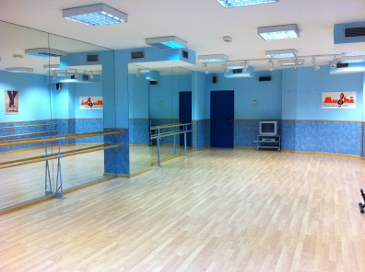

Sala de baile de 80 m2 con pavimento flotante, espejos, barras laterales y movibles, equipo de sonido y piano.
Precio: 40€ hora.

Estos precios serán válidos siempre que se contrate el servicio para su uso como aula de estudio, en el horario de apertura al público de la Escuela, Lunes a Viernes de 9:30 a 21:30; y Sábados de 11:00 a 14:00. Fuera de este horario o para usos docentes, consultar condiciones y precios.
Precios válidos para el curso 2012-2013

